АНКЕТА
участника очного тура
Шестой Всероссийской олимпиады
«Нанотехнологии – прорыв в Будущее!»

ОБЩАЯ ИНФОРМАЦИЯ
(пожалуйста, ознакомьтесь с данной информацией перед заполнением анкеты)

Цель заполнения анкеты: получение данных от участника, приглашаемого на очный тур, необходимых для оформления проездных документов, проживания и безопасного пребывания в г.Москве, а также для предоставления льгот абитуриентам и выдачи призов в случае их получения.

Права и обязанности участников очного тура. Заполнение данной анкеты (т.е. ответ на вопросы, приведенные на страницах 5-12) участником означает, что участник дает добровольное разрешение членам оргкомитета, авторизованным для непосредственной работы с участниками очного тура (и только им), конфиденциально использовать для выполнения задач, указанных выше, личные данные участника, которые он сообщит в анкете. Участник обязуется предоставлять только достоверную информацию. Получение заполненной анкеты оргкомитетом означает, что им принимаются обязательства о неразглашении информации, содержащейся в анкете, и о ее использовании только в интересах проведения Олимпиады. Данные этой анкеты не будут нигде публиковаться, не будут размещаться в открытом доступе в Интернете, не будут передаваться третьим лицам без разрешения участника или лица, его опекающего. Отсутствие заполненной анкеты не будет являться причиной запрета участия в очном туре, однако при отсутствии анкеты оргкомитет снимает с себя обязательства по оплате проезда, проживания участника и выдаче ему документов, подтверждающих его участие в очном туре. В случае, если участник не соблюдает требований, предъявляемых оргкомитетом, он может быть дисквалифицирован.

Телефон для регулярных контактов участников в период пребывания в г.Москве: (495)939-46-09 (оргкомитет олимпиады). ТЕЛЕФОН ДЛЯ ЭКСТРЕННОЙ связи участников с оргкомитетом: 8(917)5007373 (Гудилин Евгений Алексеевич), 8(985)9909811 (Бухтоярова Екатерина Анатольевна) Просьба звонить по этим телефонам только в случае крайней необходимости. Мы Вам обязательно ответим, но просим и Вашего понимания.
Телефон для связи с гидом-встречающим (куратором группы) будет сообщен лично каждому участнику.

К участию в очном туре допускаются только лица, список которых приведен на официальном сайте олимпиады www.nanometer.ru

Оргкомитет не несет ответственность за участников, которые не являлись призерами и победителями отборочного тура среди школьников, а также других конкурсов олимпиады, фамилии которых не перечислены в списке допущенных к очному туру, и вправе отказать им в участии в олимпиаде.

Основной список документов, оригиналы которых будет необходимо предоставить при регистрации:
- Паспорт (или свидетельство о рождении, если паспорт еще не выдан)
- справка из школы (для школьников)
- оригиналы проездных документов (если участник поддержан оргкомитетом)

Участникам – победителям «грантового» тура олимпиады оказывается поддержка оргкомитета в виде:
- бесплатного поселения в общежития МГУ
- оплаты транспортных расходов по минимальному тарифу
- суточных на питание

Участники, допущенные до очного тура, но не поддержанные оргкомитетом, в своих правах в отношении конкурсов и состязаний являются абсолютно тождественными участникам, ставшим победителям «грантового» тура.

Всем участникам, допущенным к очному туру, выдаются информационные материалы олимпиады и предоставляется допуск на соответствующие состязания.

Сопровождающие участников лица не обладают правами участников олимпиады.
Рекомендации по заполнению и отправке анкеты оргкомитету олимпиады.

Внимательно заполните поля анкеты, ответив на вопросы, приведенные на страницах 5-12, не допускайте ошибок. Заполненную анкету загрузите на сайт согласно приведенной ниже инструкции.

Этапы загрузки:
- Найти поле «обмен файлами» (эта опция предоставляется ТОЛЬКО участникам очного тура). Если Вам не доступно поле «обмен файлами», немедленно сообщите об этом оргкомитету олимпиады на адрес электронной почты ea_kiseleva@mail.ru.
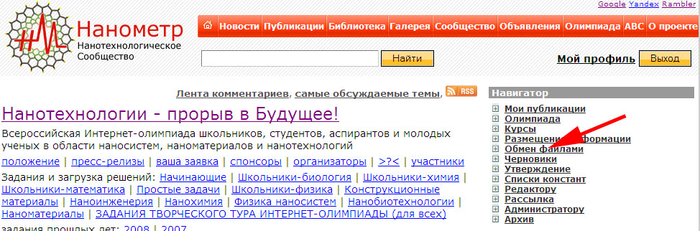

- Выбрать «Загрузка файлов»
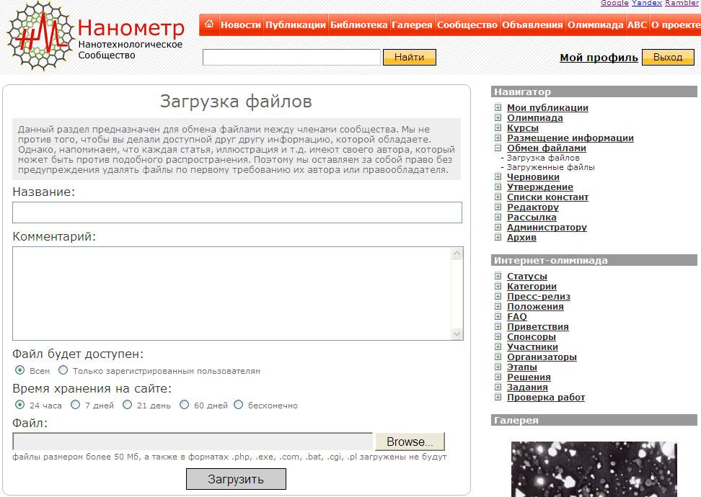
- В поле «Название» указать Фамилию, имя, отчество, комментарии – в произвольной форме.
- Выбрать уровень доступа «Только администратор» (чтобы только администраторы видели ваши данные и могли скачать анкету, в противном случае уровень защищенности предоставляемой Вами личной информации будет понижен)
- Выбрать время хранения «60 дней»
- Выбрать имя файла с Вашей анкетой кнопкой «Browse» (загрузить с диска Вашего компьютера)
- Когда имя файла выбрано, нажать «Загрузить»
- После появления длинной ссылки сохранить ее и послать оргкомитету по адресу ea_kiseleva@mail.ru

ВНИМАНИЕ!!!
НЕ ОТПРАВЛЯЙТЕ ЗАПОЛНЕННУЮ АНКЕТУ ПО ЭЛЕКТРОННОЙ ПОЧТЕ – ТОЛЬКО ССЫЛКУ НА НЕЕ!

- После проведения олимпиады сервис будет дезактивирован вместе с анкетой, таким образом, на сайте этих временно размещаемых файлов не останется.

Желательный размер файла не должен превышать 5 Мб (используйте при при сканировании файлы формата JPEG с разрешением 100-200 dpi). Все поля обязательны к заполнению (по крайней мере те, которые Вы можете фактически заполнить). Большая просьба все, что можно, заполнить!

Вся информация о регламенте очного тура появится на сайте.
ЛИЧЫЕ ДАННЫЕ
(обязательны для заполнения всеми)

Настоящие фамилия, имя, отчество (полностью, на русском языке):__________

Дата и место рождения:________________________________________________

Адрес фактического проживания (с индексом):____________________________

Личные контактные данные (телефон, мобильный телефон, адрес электронной почты): ______________________________________________________________

Контактные данные родителей или родственников с указанием степени родства (включая телефон):____________________________________________________

Другая важная информация, которую Вы считаете нужной сообщить:__________

Фотография участника (примерно последние полгода, вставьте прямо в рамку, лучше цветное фото, JPEG, 200 dpi для минимизации размера):

ПАСПОРТ
(обязательно для всех)
Участник не допускается до участия в очном туре без предъявления паспорта (или справки из школы и свидетельства о рождении, если паспорта нет). Без предъявления указанных выше документов не оплачиваются также транспортные расходы и проживание (это необходимо для оформления финансовых документов и отчетности)..

Номер паспорта, кем выдан, когда выдан: __________________________________

Фотокопия страницы паспорта с личными данными (разворот):

Фотокопия страницы паспорта с регистрацией по месту жительства (разворот):

МЕДИЦИНСКАЯ СТРАХОВКА
(обязательно для всех)

Всем участникам необходимо иметь действующую на территории России медицинскую страховку. Экстренная медицинская помощь оказывается бесплатно и в случае возникновения любых внештатных ситуаций оргкомитет предпримет все возможное, чтобы избежать их негативных последствий. В то же время, оргкомитет не может взять на себя всю ответственность по оплате лечения участника в случае отсутствия у него действующей медицинской страховки.

Страховая компания: _____________________________________________

Номер моей медицинской страховки: ________________________________

Фотокопия страховки (серошкальное изображение, 150 dpi):

ИНФОРМАЦИЯ ОБ УЧЕБНОМ ЗАВЕДЕНИИ/месте работы
(обязательна для заполнения всеми)

Полное наименование организации: ____________________________________

Ваш текущий статус (школьник, студент, аспирант, молодой ученый и пр.): ___________________________________________________________________

Полный адрес организации: __________________________________________________

Контактное лицо (директор, научный руководитель и пр.), которое осведомлено о Вашем участии в Олимпиаде и поездке в г.Москву: _______________________

Координаты для связи с контактным лицом (телефон, факс, адрес электронной почты): _______________________________________________________________________

Фотокопия справки с места учебы (серошкальное изображение, разрешение 150–200 dpi)

ПРОЕЗДНЫЕ ДОКУМЕНТЫ
(для иногородних)

Оргкомитет оплачивает транспортные расходы только самому участнику, исходя из величины тарифа 1 места плацкартного вагона для взрослых или льготного тарифа для школьников, если есть (или самый дешевый авиатариф для Сибири, Дальнего Востока и других мест проживания, требующих продолжительного железнодорожного сообщения). Во всех случаях сумма выплат требует согласования. Сопровождение участника другим лицом возможно ТОЛЬКО в исключительных случаях. Билеты оплачиваются в оба конца.

Способ транспортировки в г.Москву и из Москвы (дата, номер и тип поезда, вагона, рейса и пр.):_____________________________________________________

Предполагаемая (реальная) цена билета(ов) на дату приобретения:_____________

Сопровождающее лицо (если есть, укажите степень родства):_________________

Контактные координаты сопровождающего лица (включая мобильный телефон, если есть):_____________________________________________________________

Четкое обоснование причины, по которой Вы не можете обойтись без сопровождающего лица:_________________________________________________

Фото сопровождающего лица:
(серошкальное изображение,
100-150 dpi)

Вставьте в анкету, если можно,
копии (сканы) проездных
документов

ПРОЖИВАНИЕ в г.МОСКВЕ
(обязательно к заполнению)

Если у Вас имеется реальная возможность остановиться у родственyиков или знакомых в г.Москве и их согласие на это получено, сообщите, пожалуйста, нам. Для участников очного тура, ПОДДЕРЖАННЫХ ОРГКОМИТЕТОМ (и только им), зарезервировано проживание в общежитиях МГУ (без оплаты со стороны участников). Сопровождающие лица НЕ СЕЛЯТСЯ оргкомитетом в общежитии (если об этом особо не сообщается)! Места в общежитии уже полностью выбраны под самих участников. Те иногородние участники, которые НЕ БЫЛИ поддержаны оргкомитетом, если они намереваются принять участие в олимпиаде, должны сами найти себе место для проживания в г.Москве и полностью содержать себя (нести свои личные расходы самостоятельно). Никакая плата за мероприятия олимпиады не взимается!

Я буду проживать там, где укажет Оргкомитет (да, нет): ___________________

Я не нуждаюсь в общежитии и буду проживать в г.Москве по адресу:______________________________________________________________

Сообщаю также контактные координаты и лиц, у которых я буду проживать в г.Москве:____________________________________________________________

Я по личным или религиозным соображениям не могу проживать в следующих условиях (укажите условия, если это действительно важно, в противном случае поставьте прочерк):___________________________________________________

В силу религиозных (или медицинских) причин мне необходимо предоставить следующее (если это действительно важно, в противном случае поставьте прочерк):____________________________________________________________

ПИТАНИЕ
(обязательно для заполнения)

Я буду питаться вместе со всеми (да, нет): ________________________________

Я буду питаться самостоятельно (объясните причину): ______________________

В силу медицинских (аллергия, болезни опорно-двигательного аппарата, внутренних органов и пр.), религиозных или иных причин (вегетарианство, диета и пр.) существуют следующие ограничения (запреты) в моем питании:______________________________________________________________

ОФОРМЛЕНИЕ РАЗРЕШЕНИЯ НА ПРОПУСК ЗАНЯТИЙ
(только для тех, кому это необходимо)

Справкой-разрешением на пропуск занятий является официальное приглашение оргкомитета олимпиады на очный тур для участия в конкурсных состязаниях. Приглашения для всех победителей заочного отборочного тура в электронном виде размещены на сайте олимпиады по ссылке http://www.nanometer.ru/2012/01/15/13266374955137_267444.html (см. архивы файлов в конце пресс-релиза). Вы можете их скачать и распечатать самостоятельно.

Я нуждаюсь в оригинале приглашения на очный тур (да, нет):

Если ответ «да»:
Мое приглашение на очный тур, размещенное на сайте олимпиады содержит ошибки (да, нет):

Если ответ «да», то укажите, какие именно ошибки содержит приглашение, чтобы они были исправлены к началу регистрации участников очного тура.
Оригиналы приглашений (кому они необходимы) будут выдаваться на регистрации.

ДРУГАЯ ВАЖНАЯ ИНФОРМАЦИЯ и ПОЖЕЛАНИЯ
(только для тех, кому это необходимо, в произвольной форме)

ПРИЛОЖЕНИЯ
Схема Московского метро

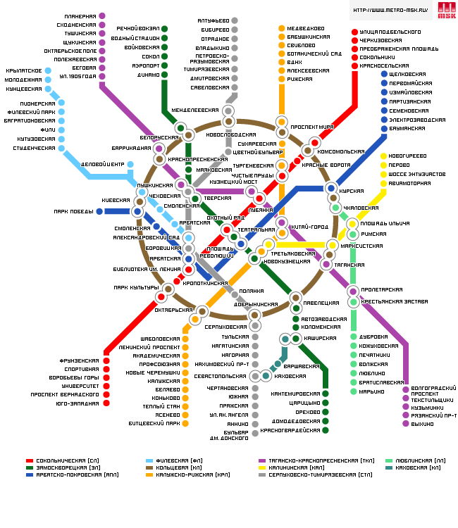Карта метро г. Москвы. МГУ находится на «красной ветке», юго-запад, метро «Университет». Проезд до МГУ – любым транспортом от м. Университет две остановки – попадаете либо на остановку «Фундаментальная библиотека МГУ», либо на отановку «ДК МГУ», далее пешком 2-3 минуты до разных корпусов.

Схема кампуса МГУ
http://www.msu.ru/info/lengory.html

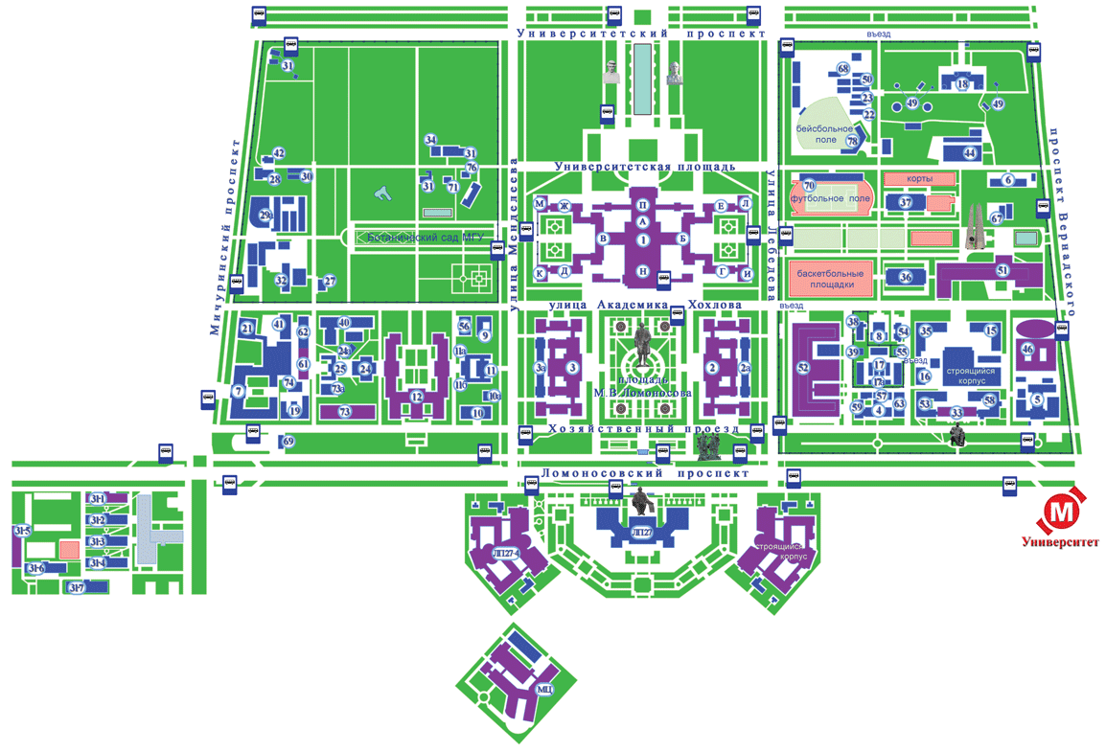
- Главное здание МГУ (Схема Главного здания >>>):
  - Географический факультет (Сектор"А", 17-21 этажи) >>>
  - Геологический факультет (Сектор"А", 3-8 этажи) >>>
  - Механико-математический факультет (Сектор "А", 12-16 этажи) >>>
  - Музей землеведения (Сектор "А", 28 этаж) >>>
  - ОВД МГУ (Сектор "Б", цокольный этаж)
  - Столовые
  - Управление общежитиями (Сектор"Б", 1 этаж)
  - Филиал поликлиники №202 (Сектор"Е")
- Корпус физического факультета >>>
- Корпус химического факультета >>>
- Научно-исследовательский вычислительный центр >>>
- Научно-исследовательский институт ядерной физики им.Д.В.Скобельцына >>>
- Институт проблем информационной безопасности >>>
Научно-исследовательский институт механики >>>
- Биолого-почвенный корпус
  - Биологический факультет >>>
  - Институт экологического почвоведения >>>
  - Международный биотехнический центр >>>
  - Учебно-научный центр по переподготовке и повышению квалификации кадров в области экологии, рационального природопользования и охраны природы (Экоцентр) >>>
  - Факультет почвоведения >>>
- Типография
- Государственный астрономический институт им. П.К.Штенберга (ГАИШ) >>>
- Институт проблем информационной безопасности >>>
Научно-исследовательский институт механики >>>
- Метеорологическая обсерватория
- Инновационно-технологический центр "Научный парк МГУ"
- Учебный корпус:
  - Социологический факультет >>>
  - Факультет военного обучения >>>
- Спортивный манеж
- Спортивный трехзальный корпус:
  - Кафедра физического воспитания >>>
  - Учебный физкультурно-оздоровительный центр
- Лабораторный корпус "А":
  - НИИ физико-химической биологии им. А. Н. Белозерского >>>
- Столовая №8
- Здание экономического факультета
  - Экономический факультет >>>
- Учебный корпус №1:
  - Высшая школа государственного аудита (факультет) (4 этаж) >>>
  - Высшая школа инновационного бизнеса (факультет) (5 этаж) >>>
  - Высшая школа перевода (11 этаж) >>>
  - Высшая школа современных социальных наук (факультет) (4 этаж) >>>
  - Высшая школа телевидения (факультет) (6 этаж) >>>
  - Институт Конфуция (5 этаж) >>>
  - Институт мировой культуры (8 этаж) >>>
  - Межфакультетская кафедра математического моделирования и компьютерных исследований (4 этаж)
  - Факультет глобальных процессов (11 этаж) >>>
  - Факультет мировой политики (5 этаж) >>>
  - Физико-химический факультет (4 этаж) >>>
  - Филологический факультет (9 этаж) >>>
  - Юридический факультет (6 этаж) >>>
- Учебный корпус №2:
  - Высшая школа бизнеса (факультет) >>>
  - Институт переподготовки и повышения квалификации преподавателей гуманитарных и социальных наук (8 этаж) >>>
  - Подготовительное отделение (1 этаж) >>>
  - Факультет вычислительной математики и кибернетики (6-7 этажи) >>>
  - Факультет дополнительного образования (8 этаж) >>>
  - Факультет педагогического образования (2 этаж) >>>
  - Центр интенсивного обучения иностранным языкам (3 этаж)
  - Центр общественных наук (4 этаж) >>>
- Поликлиника №202, аптека >>>
- Столовая №10
- Столовая №14
- Высшая школа государственного администрирования >>>
Московская школа экономики МГУ >>>
- Корпус нелинейной оптики
  - Международный учебно-научный лазерный центр >>>
- Стадион
- Лабораторный корпус "Б":
  - Высшая школа управления и инноваций (факультет) >>>
  - Столовая
  - Факультет биоинженерии и биоинформатики >>>
  - Факультет наук о материалах >>>
- Архив МГУ >>>
- Бейсбольный стадион

ЛП27. |  | Интеллектуальный центр - Фундаментальная библиотека МГУ (Ломоносовский проспект д. 27):
- Музей истории МГУ >>>
- Научная библиотека
ЛП27-4. |  | Учебный корпус № 1 на новой территории (Ломоносовский проспект д. 27, корп. 4):
- Исторический факультет >>>
- Факультет государственного управления >>>
- Факультет политологии >>>
- Философский факультет >>>
МЦ. |  | Медицинский центр
31-1. |  | Факультет иностранных языков и регионоведения (Ломоносовский проспект д. 31, корп. 1) >>>
31-5. |  | Факультет фундаментальной медицины (Ломоносовский проспект д. 31, корп. 5) >>>

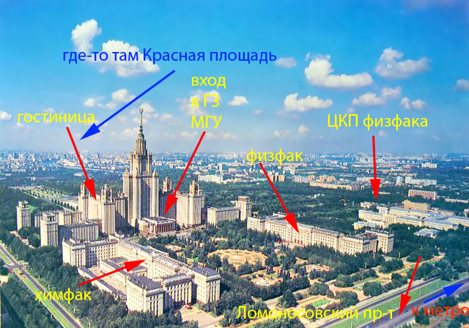
Территория МГУ

